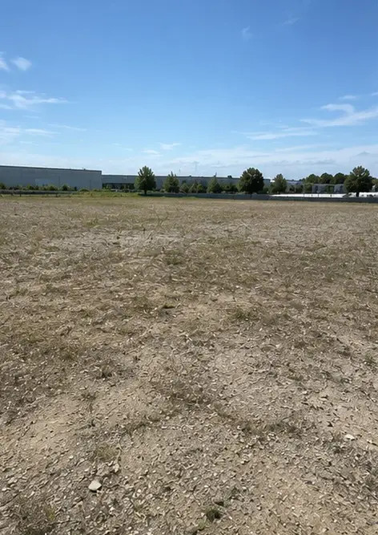 | Fotó №1. A projekt helyszíne a munkák megkezdése előtt
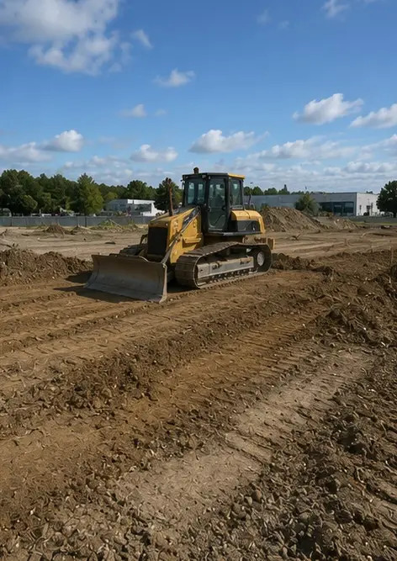 | Fotó №2. Helyszín-előkészítési tevékenységek folyamatban
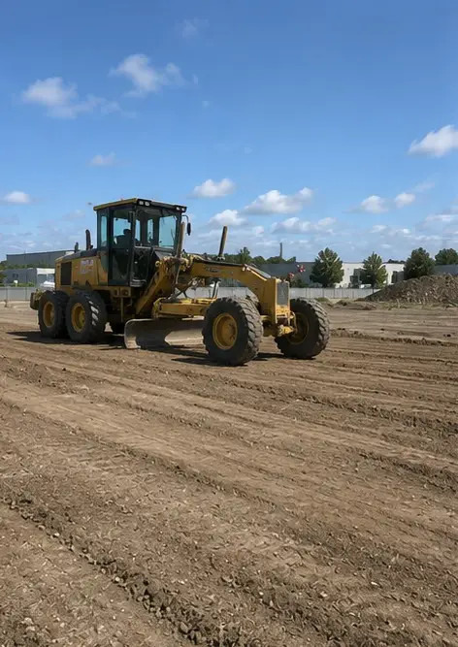 | Fotó №3. Terep megtisztítása és egyengetése befejezve
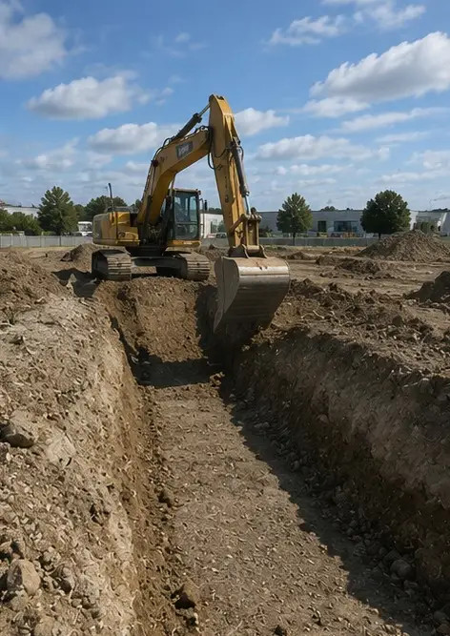 | Fotó №4. Kezdeti földmunkák befejezve
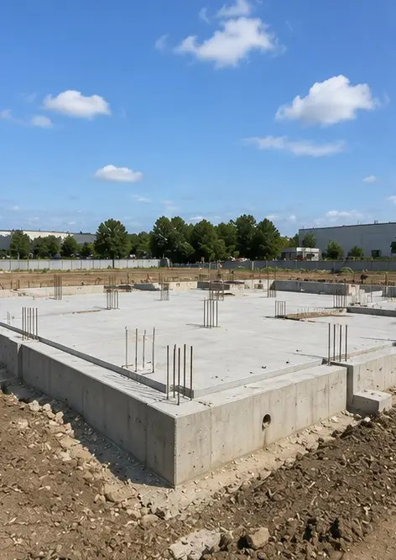 | Fotó №5. Alapozás befejezve
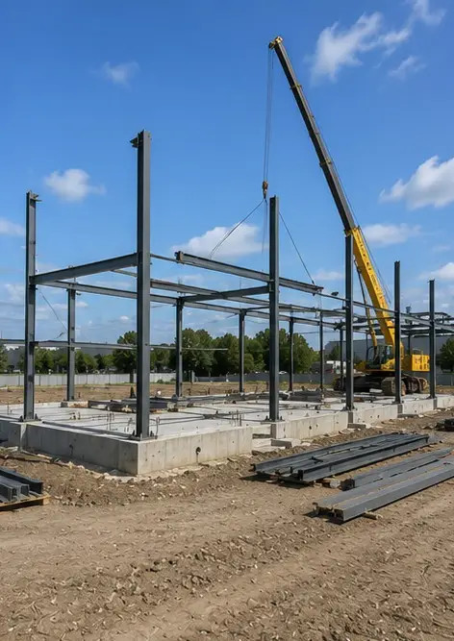 | Fotó №6. Teherhordó váz szerelése megkezdve
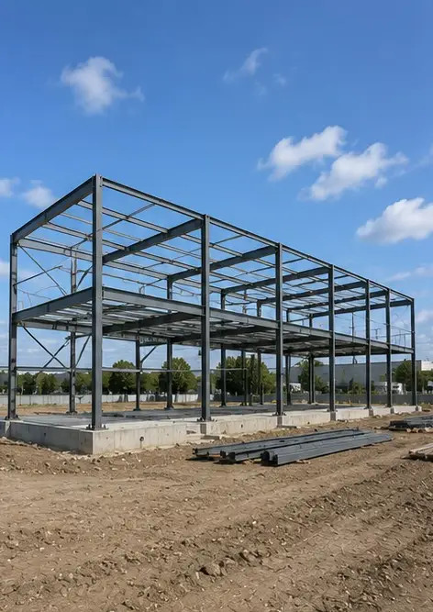 | Fotó №7. Teherhordó váz építése folyamatban
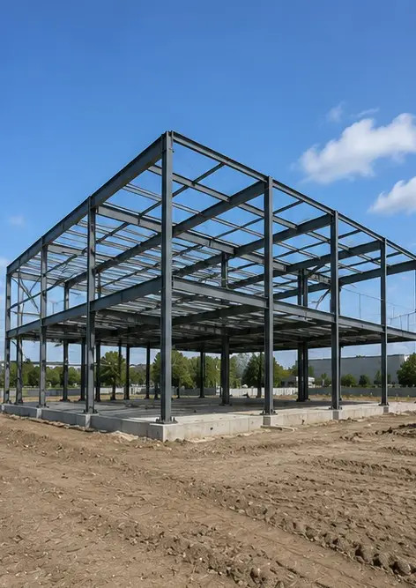 | Fotó №8. Teherhordó váz elkészült a projekt ütemterve szerint
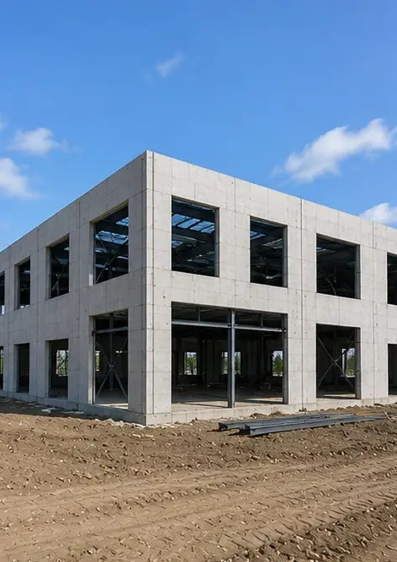 | Fotó №9. Teherhordó váz elkészült a projekt ütemterve szerint
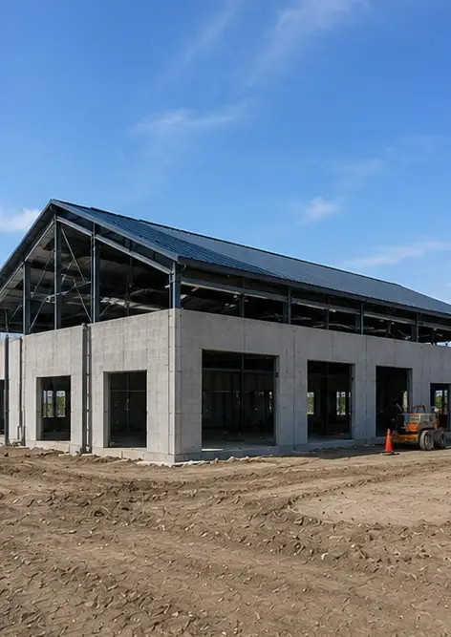 | Fotó №10. Tetőépítés befejezve
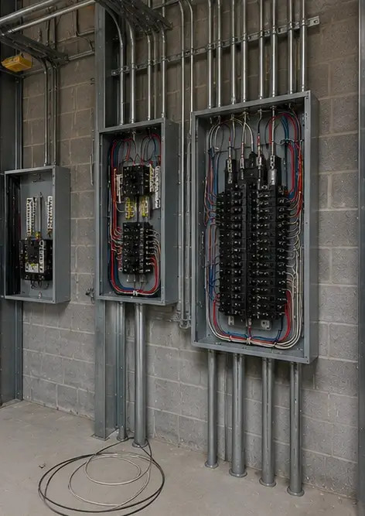 | Fotó №11. Elektromos rendszerek szerelése folyamatban
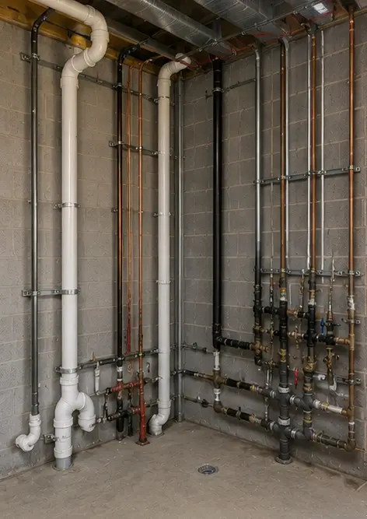 | Fotó №12. Vízvezeték-rendszerek szerelése befejezve
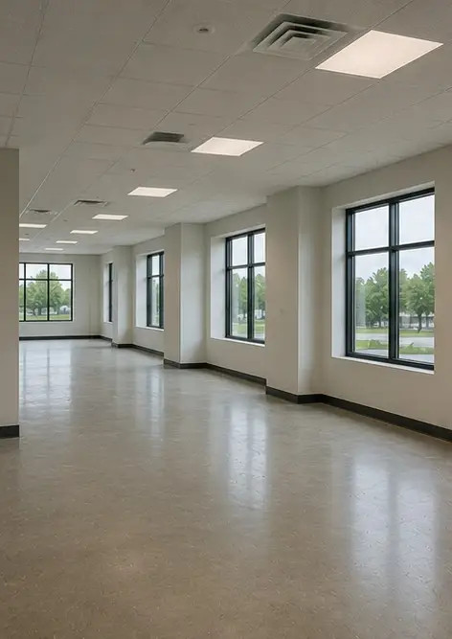 | Fotó №13. Belső befejező munkák folyamatban
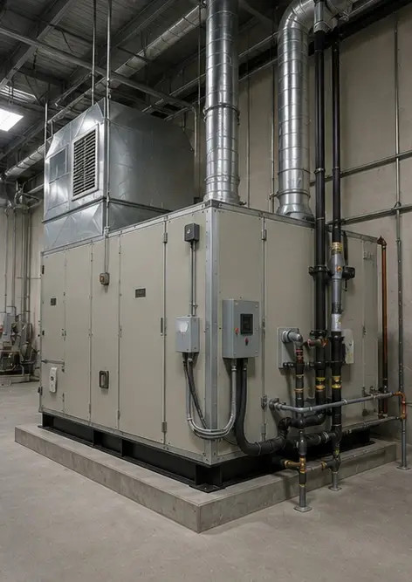 | Fotó №14. Berendezések telepítése befejezve
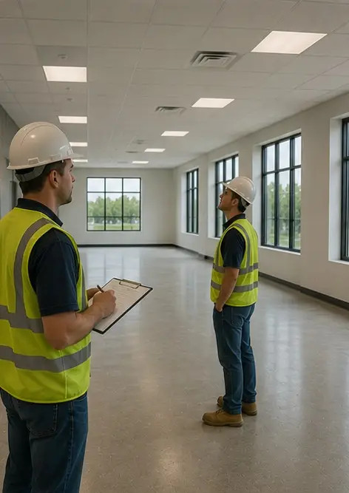 | Fotó №15. Végső projektellenőrzés lefolytatva
 | Fotó №16. A befejezett projekt üzemkész

Készítse el saját fotóriportját online

Használja a Photo Reports alkalmazást strukturált PDF és Word fotóriportok készítéséhez elrendezésekkel, képaláírásokkal és exportálási eszközökkel.

• Automatikus oldalelrendezések
• PDF és DOCX exportálás
• Képaláírások és megjegyzések
• Előtte-utána riportok
• Ellenőrzési és karbantartási riportok
https://photo-reports.online

